**Prueba de Caja Negra sobre un Sprit V1**

**Grupo 1**

**Integrantes:**

Aguilar Jefferson A.

Almeida Alan J.

Andino Joseph M.

Baquero Mateo J.

Amaguaya Mateo I.

Ciencias de la Computación, Universidad de las Fuerzas Armadas “ESPE”

10519: Ingeniería Software I

Ing. Ruiz Robalino Jenny Alexandra

30 de Julio del 2023

**Pruebas de caja negra:**

Nuestro equipo de Scrum ha trabajado arduamente para crear una solución innovadora y de alta calidad, y ahora es el momento de demostrar que hemos cumplido con las expectativas y necesidades de nuestros usuarios finales. Durante las pruebas de caja negra, nos centraremos en evaluar el comportamiento externo del software, independientemente de cómo esté diseñado internamente.

Se brindará una prueba de cada función, desde la más simple hasta la más compleja, para identificar posibles errores y garantizar que todo funcione en armonía. Trabajaremos en estrecha colaboración para realizar pruebas exhaustivas, registrar y analizar cada resultado para garantizar que la página web cumpla con las expectativas de nuestro cliente.

**1.- Prueba del menú:**

* Primera visualización del menú con su mensaje de bienvenida.

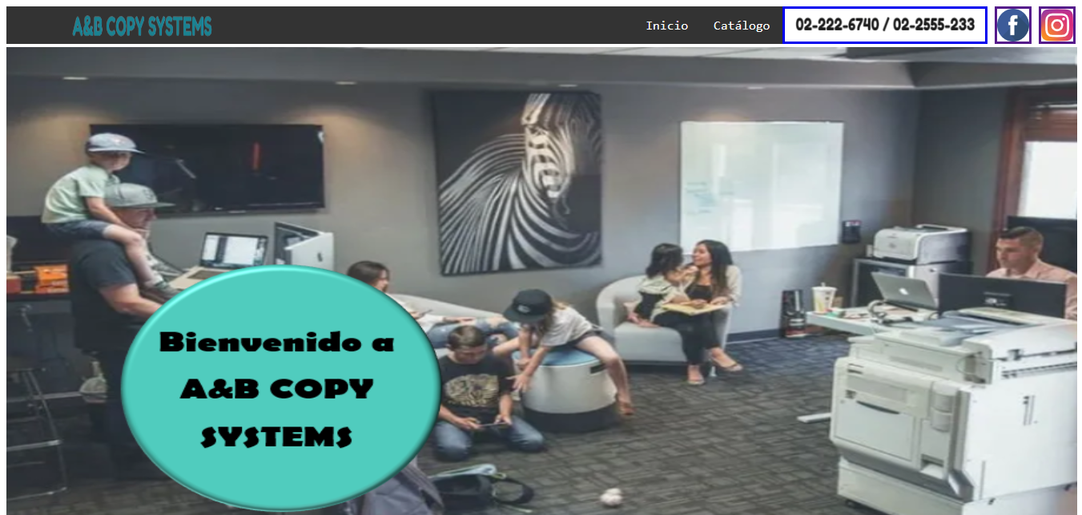

* Verificamos sus diversas interacciones que brinda el menú.



**2.- Retorno a la página principal con el identificativo de la empresa “A&B COPY:**



* Esta opción de nuestro menú da la posibilidad de abrir un contacto directo con la página web principal.

**3.- Botones de Inicio y Catálogo:**



* Selección de inicio permite regresar al índex principal de nuestra página web.
* La selección del catálogo nos permite visualizar las diferentes prestaciones que nos brinda la empresa con sus respectivos precios.

**4.- Botones de hipervínculos de redes sociales:**

* En cuanto, sus botones de Facebook e Instagram nos permiten visualizar sus principales redes de marketing.



* Facebook:



* Instagram:



**5.- Carrusel de Imágenes:**

* El carrusel de imágenes nos permite visualizar las distintas prestaciones de la empresa.

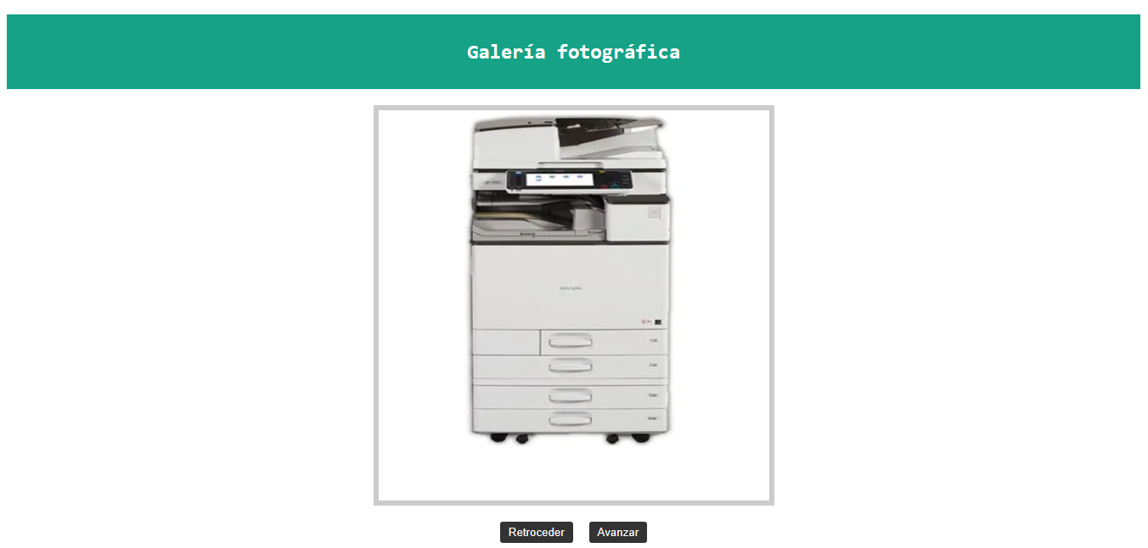

* El carrusel posee dos botones los cuales tienen la funcionalidad de avanzar las imágenes, como también de retroceder.

